1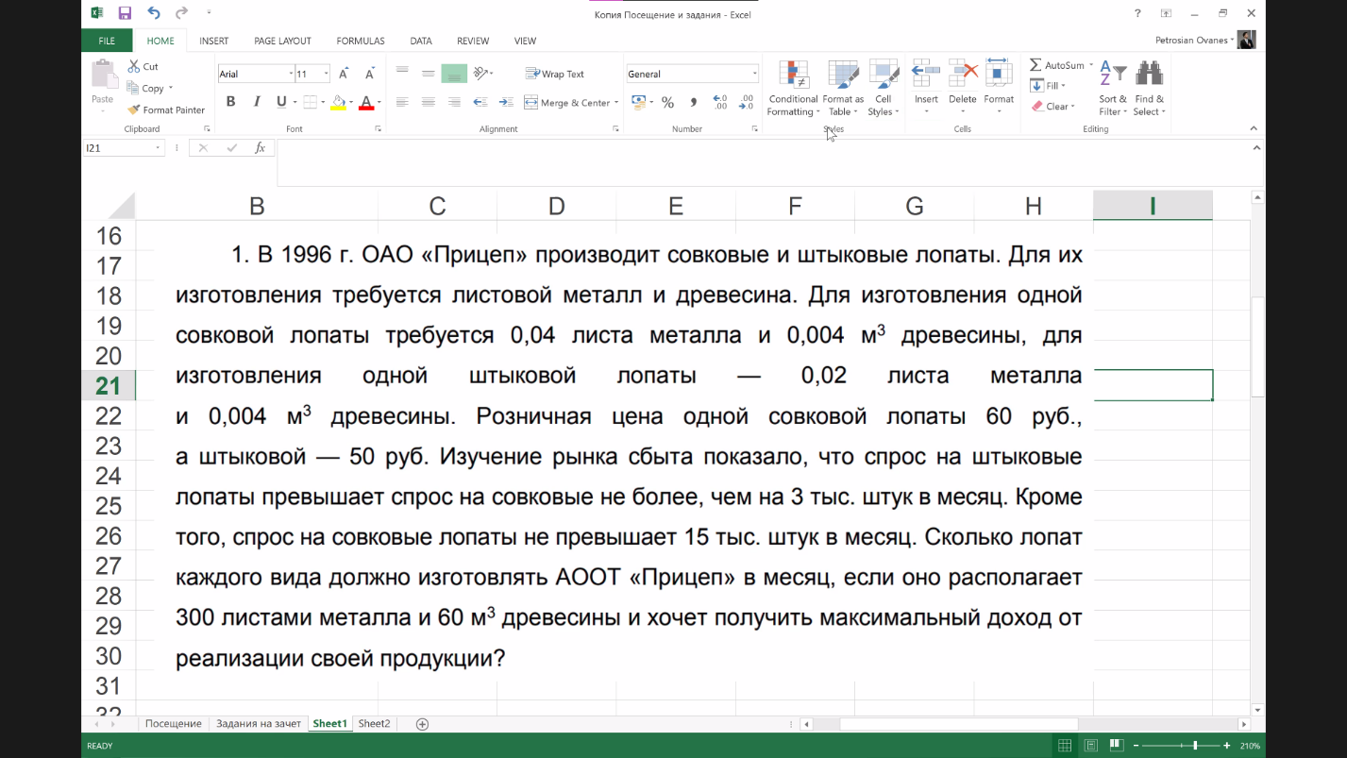
Решить задачу линейного программирования симплекс методом

2
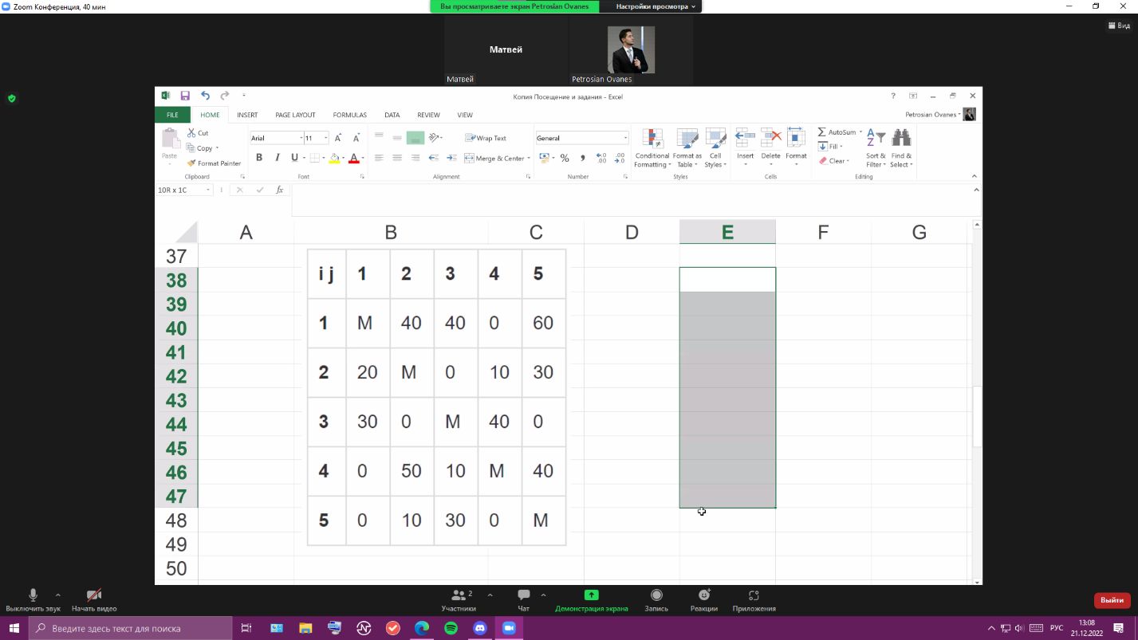
Решить задачу коммивояжёра, методом ветвей и границ

3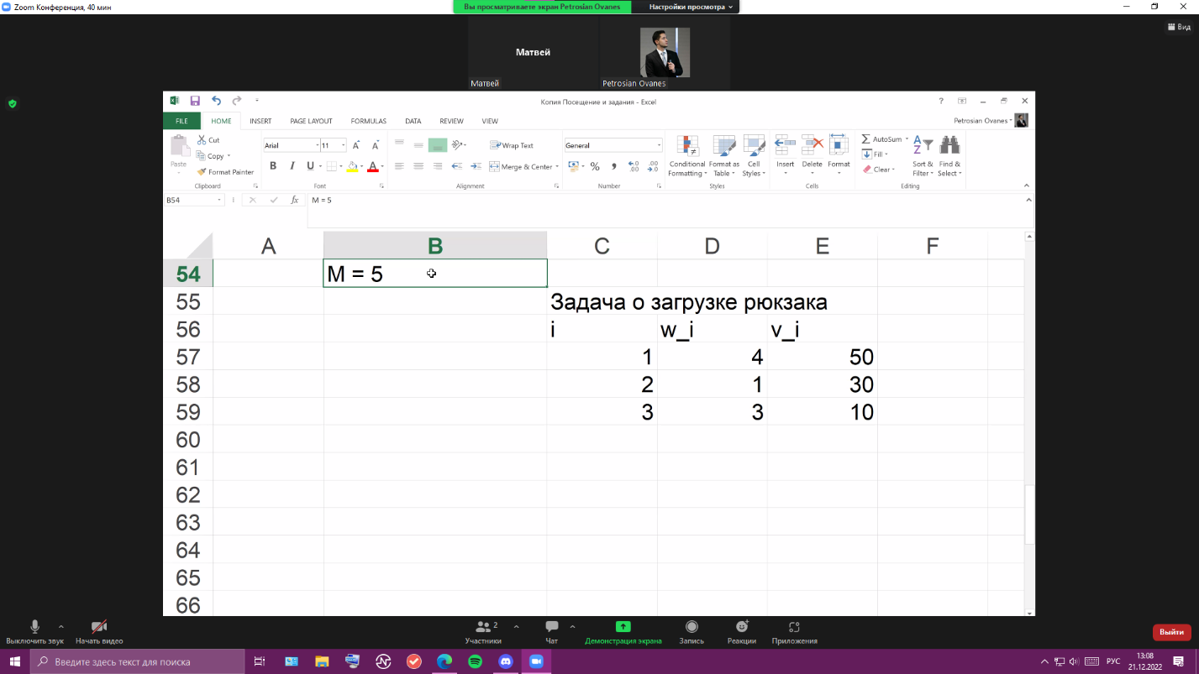решить задачу о рюкзаке

M – макс объём
i – Тип товара
w_i – заданный объём
v_i – стоимость для единицы каждого типа
Максимизировать стоимость товаров в рюкзаке, динамическое программирование

4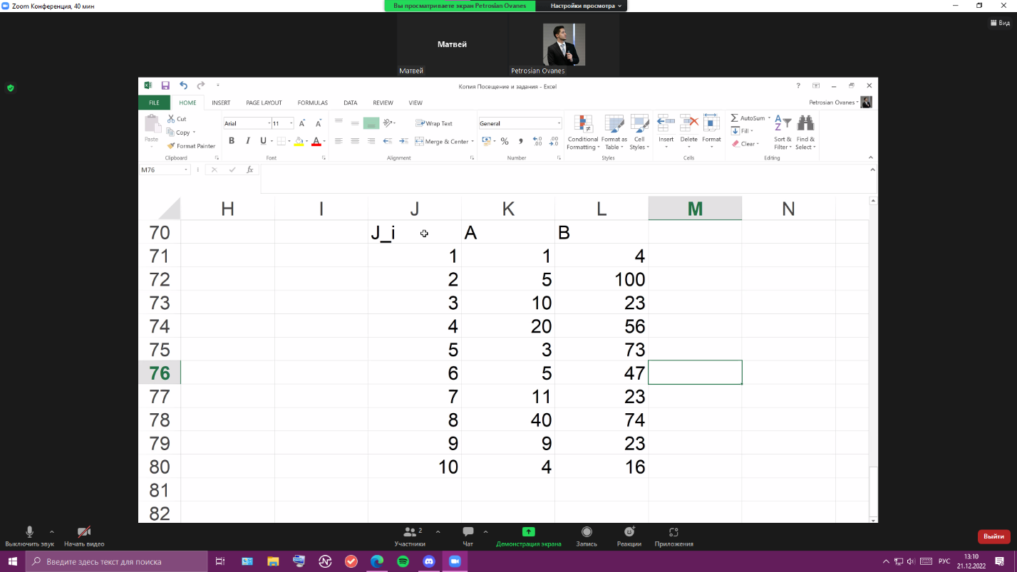
Job Shop Problem
2 машины
10 работ
Столбцы A и B – время операций каждой работы
Целевая функция – makespan , минимизировать её , построить оптимальное расписание на временной оси

